Дидактическая игра «Кому что нужно»
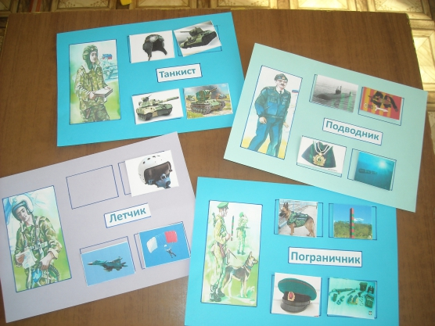
Цель: обобщить и систематизировать знания детей о Защитниках Отечества, военной технике, одежде;
обогатить речь детей существительными: пилотка, шлем, парашют, фуражка, граната, зенитка и т. д. ; развивать связную речь, логическое мышление;
воспитывать уважение, любовь и благодарность к людям, служившим в рядах Российской Армии.
Материал:
-7 больших карт с изображением Защитников Отечества разного рода войск, 28 маленьких карточек с изображением военной техники, одежды, снаряжения.
Правила игры.
В игре могут участвовать от 1 до 7 детей. Воспитатель раздаёт детям большие карты поровну. Маленькие карточки перемешать и положить перед ведущим в одну стопку. Ведущий достаёт из общей стопки маленькую карточку спрашивает: “Что изображено на карточке? ”, “Кому это нужно? ”. Ребёнок должен ответить: “ Это самолет. Он нужен летчику”. За правильный ответ ребёнок получает маленькую карточку и закрывает ею пустую клетку на большой карте.
Игра продолжается до тех пор, пока все дети не закроют по 4 пустых клетки на своих больших картах. Выигрывает тот, кто сделает это первым.
Все картинки подобраны в интернете.
Для увеличения срока службы карточек, можно их обклеить скотчем или прозрачной самоклейкой.

Дидактическая игра «Собери богатыря в путь-дорогу»
Цель: закрепить знания детей об элементах одежды русского богатыря, его оружии. Закрепить в речи их названия.
Материал: картинки с изображением разнообразных деталей костюма воинов, их оружия.
Ход: воспитатель предлагает собрать богатыря а путь-дорогу. Дети выбирают и называют те детали костюма, оружие, которые подходят русскому богатырю.
_Молодцы! (итог игры)
- А теперь, давайте вернёмся в наше время.
- Как вы считаете, есть богатыри в наше время? (ответы детей) .
- Как вы думаете, какими качествами должен обладать современный богатырь? (ответы детей)
- Где их можно встретить? (пожарные, пограничники, космонавты, врачи и т. д.)
- Днём и ночью эти люди охраняют Родину, отдают свои жизни для спасения других.
- Как и в старину, матушка-Русь всегда рождала, и будет рождать сильных сыновей, защитников Родины.

Дидактическая игра «Кто лишний?»
Цель: Учить путем сравнения определять какая фигура лишняя. Развитие внимания, памяти, речи.
Ход игры: Перед детьми раскладываются картинки. Детям нужно убрать лишнюю картинку.

Дидактическая игра «Собери картинку»
Цель: формировать представление о родах войск; упражнять складывать целое изображение из нескольких частей; развитие сенсорного восприятия, мелкой моторики рук.
Игровой материал: картинки военной техники и роды войск, вырезанные их части.
Ход игры: Воспитатель раскладывает перед ребёнком готовую картинку военной техники или рода, их части. Дети должны собрать картинку из частей.

Дидактическая игра «Профессии?»
Цель: упражнять детей в классификации предметов, умении называть предметы, необходимые людям определенной профессии.
Педагог называет человека по профессии, а дети должны сказать, что ему нужно для работы. Например, сапожник. Дети: гвозди, молоток, кожа, сапоги, машинка, ботинки, лапа. Воспитатель называет профессии, знакомые детям данной группы: врач, медсестра, воспитатель, няня, дворник, шофер, летчик, повар и др. Также можно предложить детям обратный вариант игры. Педагог называет предметы для труда людей определенной профессии, а дети называют профессию.

Дидактическая игра «Найди самую короткую дорогу»
Цель: Помочь детям найти самое короткое расстояние между двумя объектами.
Ход игры: Каждому ребёнку предлагается карточка с изображением двух персонажей (царь и Никита, находящихся на расстоянии друг от друга). Между ними начерчены три дороги: извилистая, прямая, зигзагообразная.
Дети пальчиками «прошлись» по каждой дорожке и сказали, что «пальчики-ножки» не устали только на прямой дорожке. Детям предлагается цветным карандашом провести по самой короткой дороге от Никиты к царю.
Итог: Педагог, обобщая детские рассуждения и рисунки, подводит детей к выводу, что самая короткая дорога между двумя объектами – прямая.
Педагог. Молодцы, ребята, вы помогли Никите Кожемяке быстрее добраться домой. Вот вы и узнали о русском богатыре Никите Кожемяке и его подвиге.
Вопросы детям.
- Почему Никита согласился идти биться со змеем?
- Что придумал он, чтобы змей его не съел?
- Кто выиграл сражение?
- Обрадовались ли люди, узнав, что Никита победил змея?
- Куда вернулся Никита после победы над змеем?
Педагог. Потрудились мы на славу, отдохнуть теперь нам надо.

